A MUSICAL JOURNEY
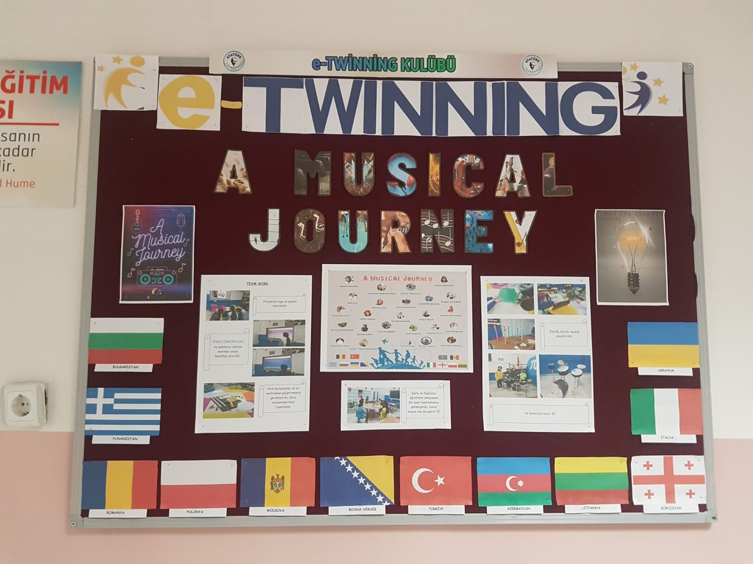
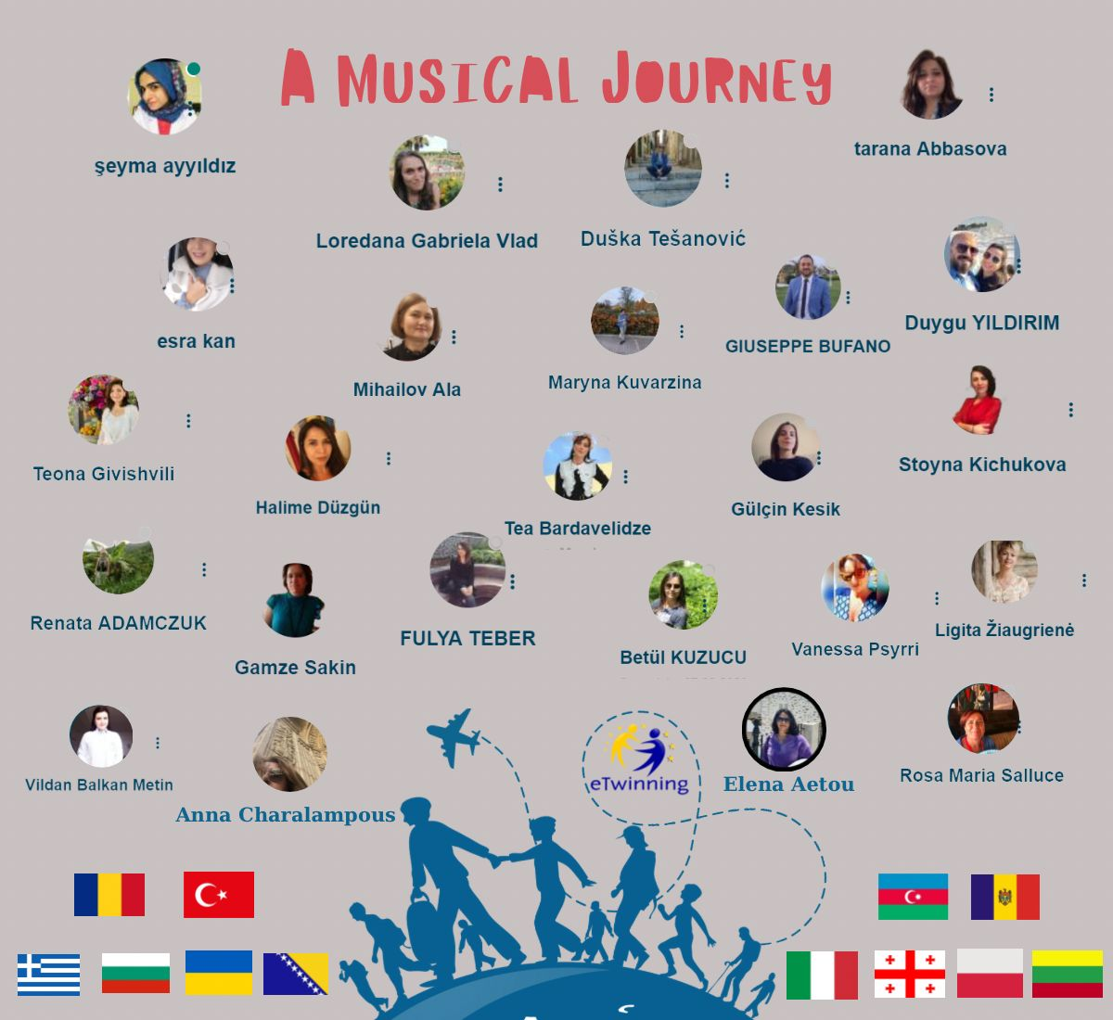
Türkiye-Azerbaycan ortaklığı ile başlatılmış olan e-twinning projemiz Bosna Hersek, Litvanya, Ukrayna, Polonya, Gürcistan, Bulgaristan, Romanya, Moldova ve İtalya ile yürütülmüştür. 12 ülkeden 25 ortak ile yürütülen bu projeye okulumuz İngilizce Öğretmeni Betül KUZUCU koordinasyonunda 5-B sınıfı öğrencileri Irmak ÇEVİK, Hamza BAYTAR, Aliekrem KAZAK, Negrican Nefiye ÇİÇEK ve Şeval ACAR dahil olmuşlardır. Projemizin amacı yabancı dil öğretiminde müziğin ritminin kolaylaştırıcı ve keyif verici gücünden faydalanarak dil becerimizi geliştirmektir. Öğrencilerimiz müzikal yolculukla öğrenirken eğlenmenin tadına varacaktır.

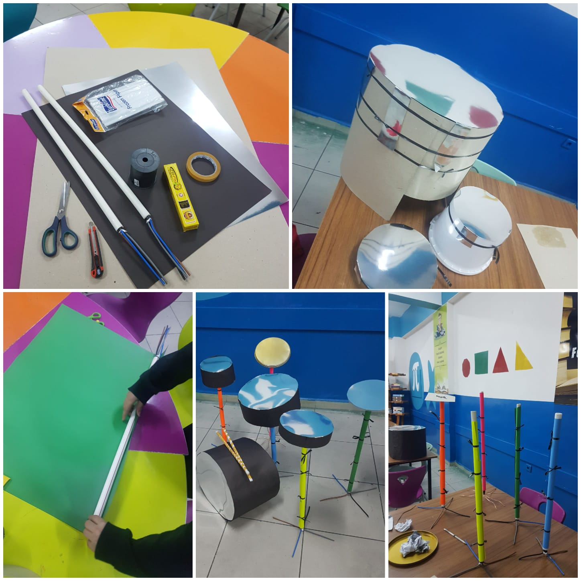

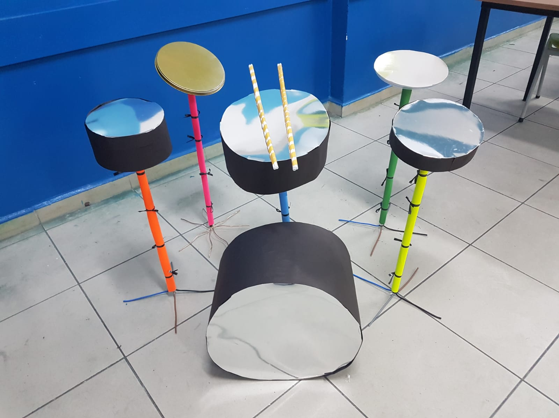

Öğrencilerimiz atık malzemelerden enstrüman yapma etkinliğinde bateri tasarladılar. Yoğurt kovaları, bal kutuları, elektrik boruları ve kabloları, pipetler kullanarak tasarladıkları enstrümanı renkli kartonlarla kaplayarak harika bir ürün ortaya çıkardılar.

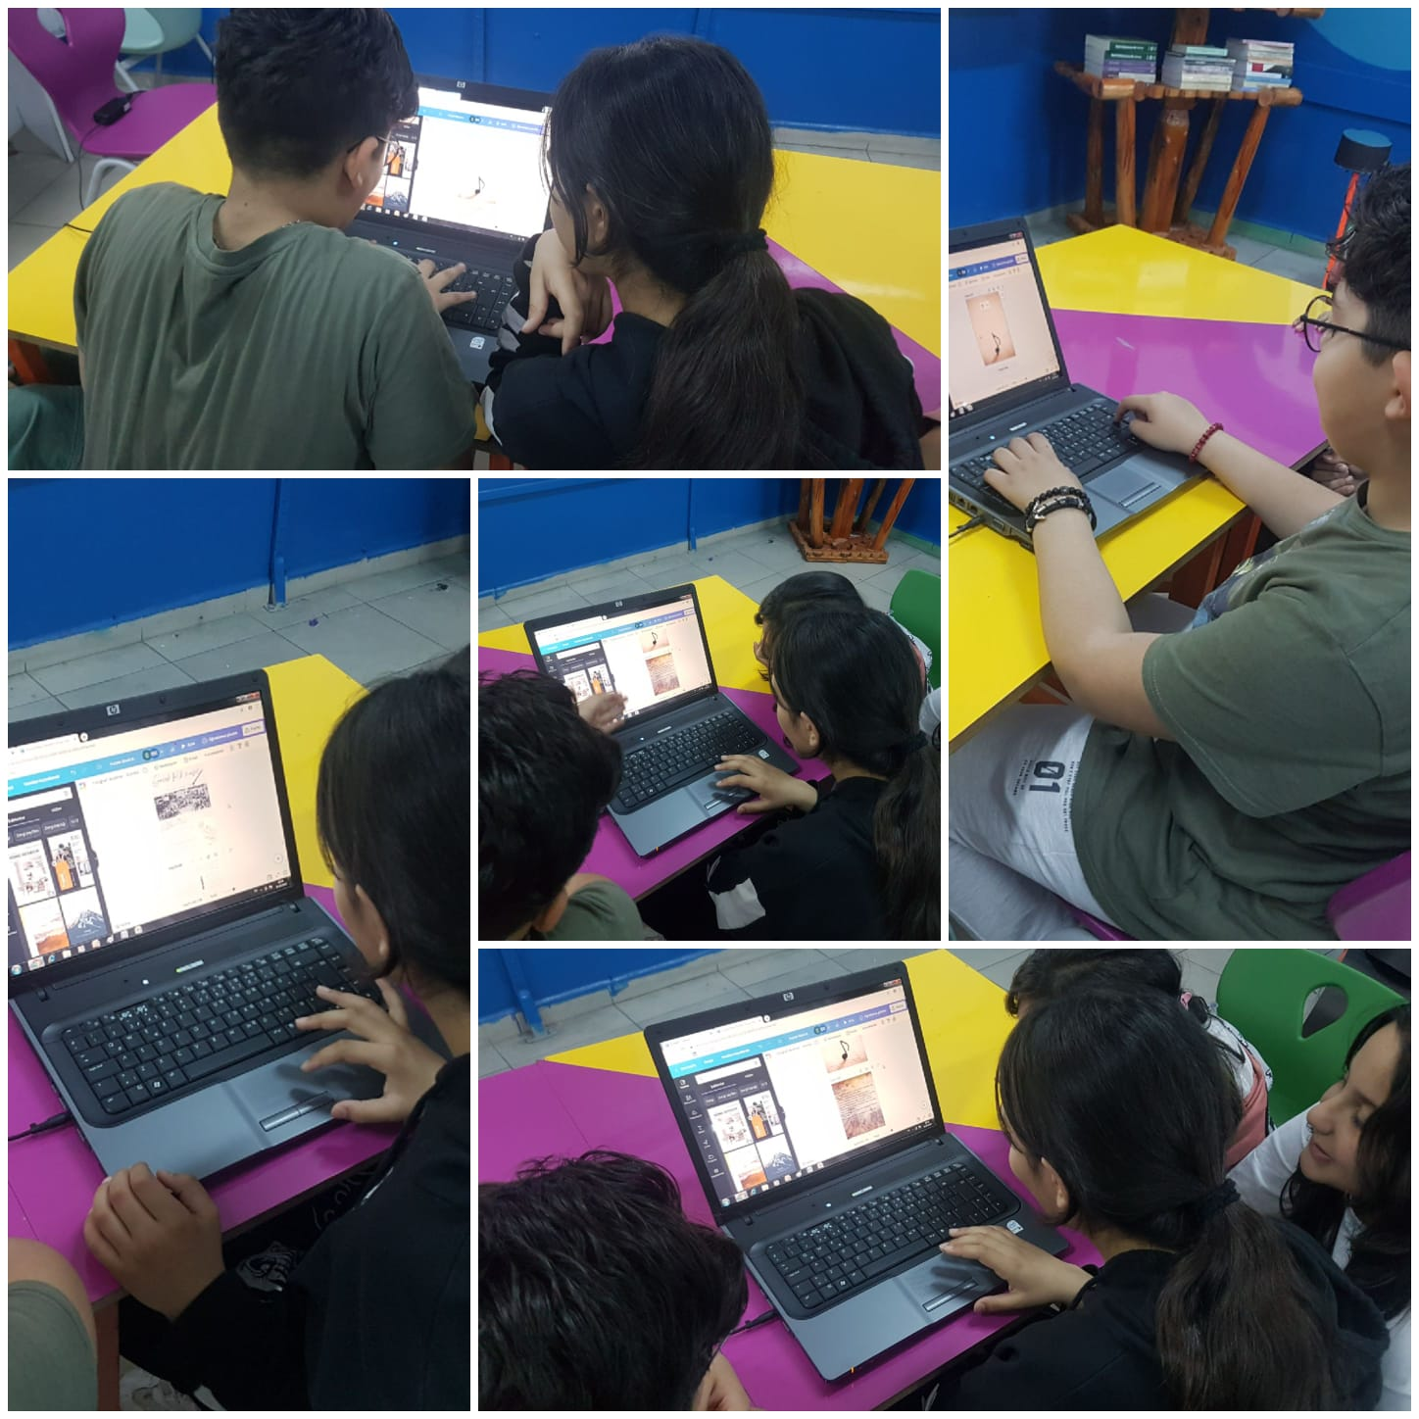
“Music Magazine” çalışmamız için öğrencilerimiz grup çalışması yaptılar ve ortaya güzel bir ürün çıkardılar. Bu etkinliği web2 araçlarından Canva’yı kullanarak yaptılar.25 ortağımızın öğrencilerinin de katkıda bulunduğu bu zengin Müzik Dergimiz’in linkini sizlerle paylaşmaktan mutluluk duyarız.
https://online.fliphtml5.com/tqtwm/xjeg/

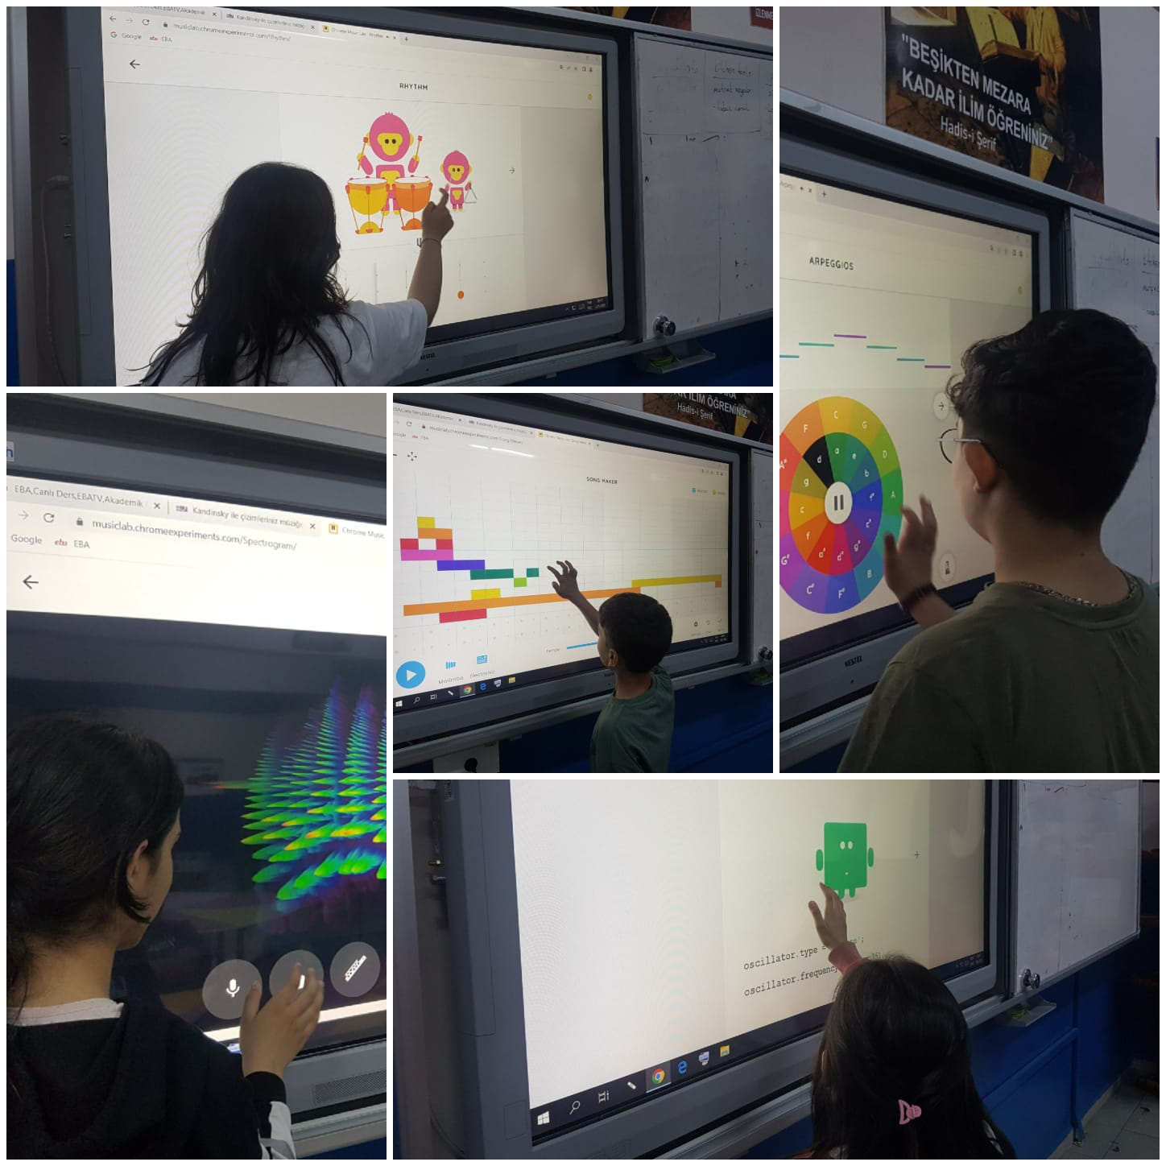
Öğrencilerimiz Yapay Zeka uygulamaları ile tanıştılar. Yapay Zeka uygulamaları kullanarak mini besteler oluşturdular. Besteler üzerine İngilizce sözler yazarak çok eğlendiler. Üretmenin tadına varmak çok heyecanlı bir deneyimdi.

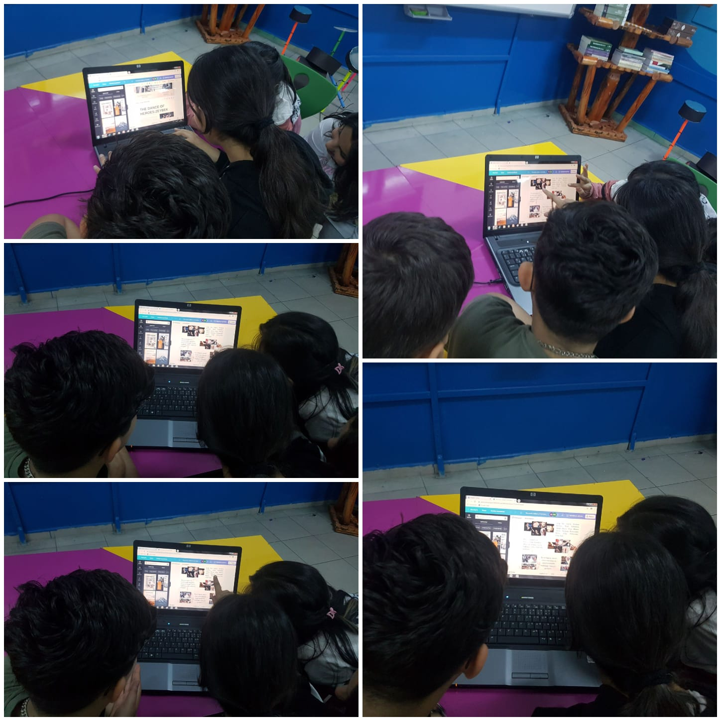
Canva aracılığıyla yine 25 ortağımızla birlikte hazırladığımız e-book için içerik tasarladık. Müziğin tarihteki kullanım alanları, yöremizde yaygın kullanılan enstrümanlar ve bölgemizden çıkmış üne kavuşmuş sanatçılar konularında hazırladıkları içerikler e-bookta yer almıştır.

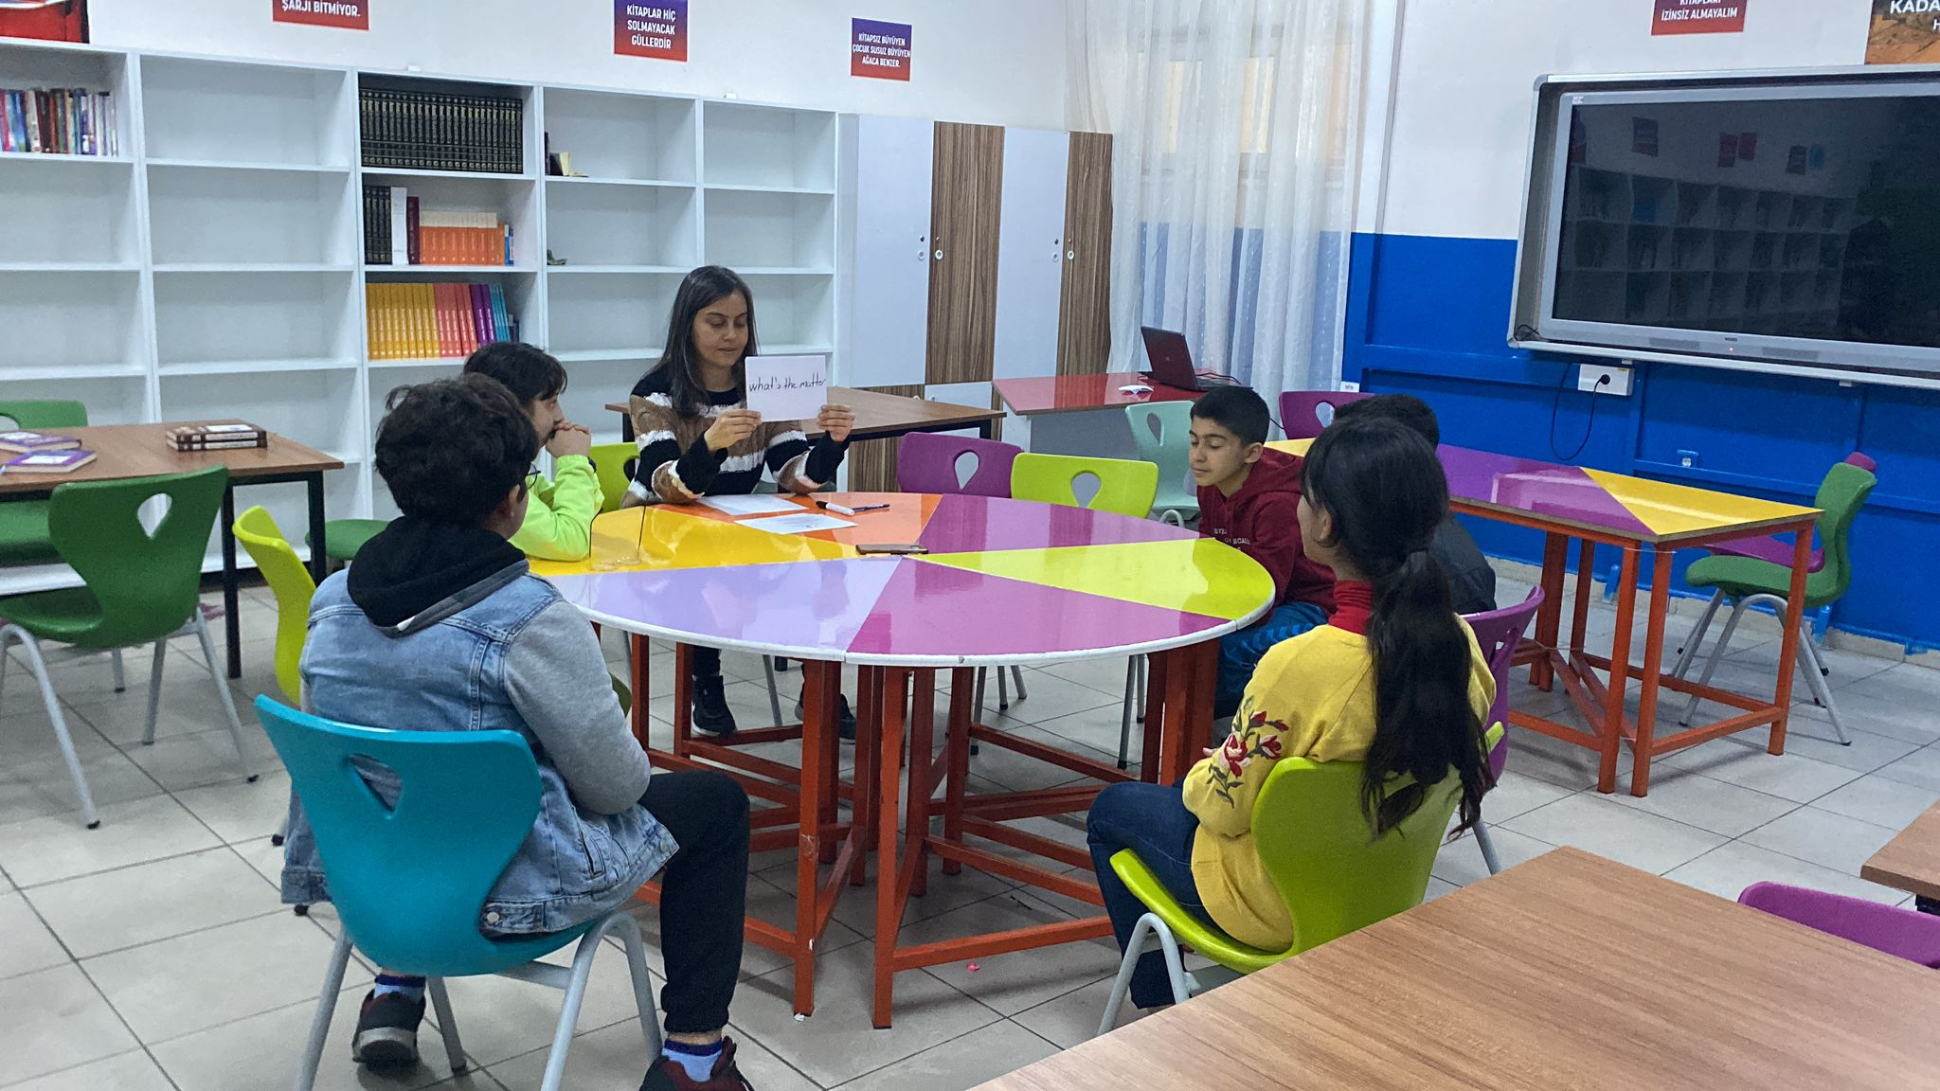
Öğrencilerimiz öğretmenleri ile birlikte bir oyun tasarladılar. 5.sınıf Health ünitesi ile ilişkili bir şarkıyı oyuna uyarlayarak keyifli vakit geçirdiler. Oyunu proje ortakları ile de paylaştılar.

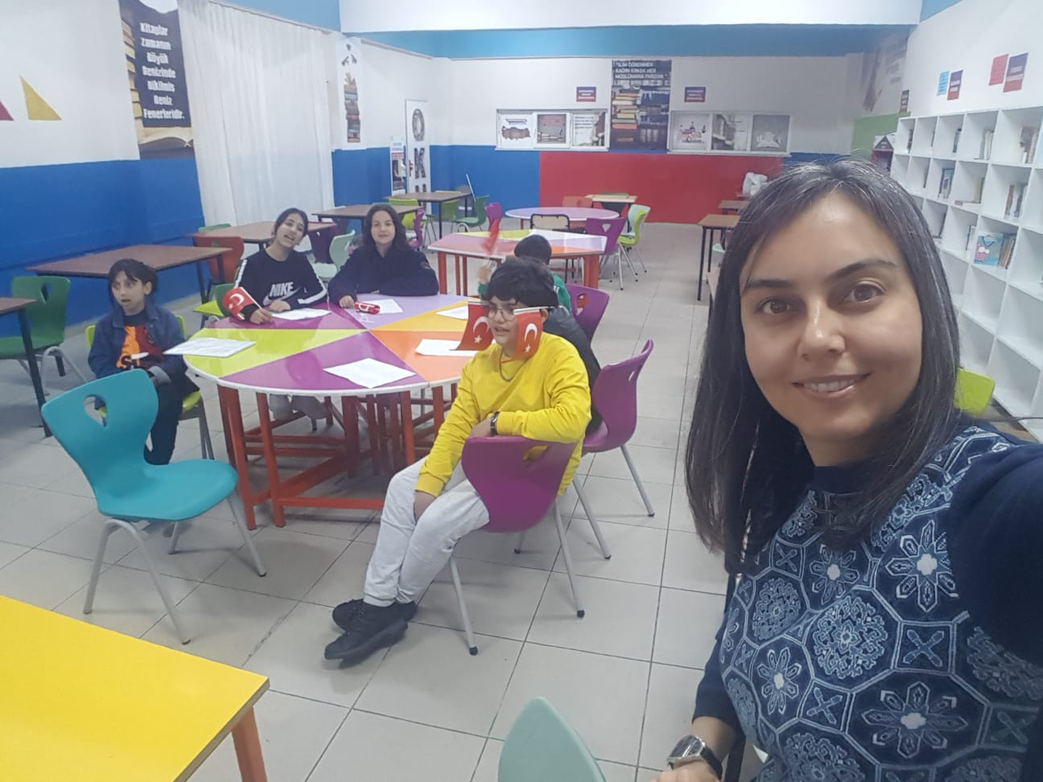
Öğrencilerimiz “We Are The World” şarkısını söyleyerek 25 ülkeden onlarca arkadaşlarıyla kocaman bir düetin parçası oldular. Şarkımızın linkini sizlerle paylaşıyoruz.
https://youtu.be/wOy4TygL45M

Projemizin sanal sergisi linktedir. Lütfen ziyaret edin. Biz çok eğlendik ve çok şey öğrendik. E-twinning deneyimini herkese tavsiye ediyoruz.
https://www.emaze.com/@ALOWCTCOQ/a-musical-journey

